Доклад по теме: «Системно–деятельностный подход в образовательном процессе»
Цель разработки и внедрения стандартов второго поколения – повышение качества образования, достижение новых образовательных результатов.
Образовательные результаты:
Личностные результаты – сформировавшаяся в образовательном процессе система ценностных отношений к себе, другим участникам образовательного процесса, самому образовательному процессу и его результатам.
Метапредметные результаты – освоение обучающимися на базе одного, нескольких или всех учебных предметов способов деятельности, применяемых как в рамках образовательного процесса, так и при решении проблем в реальных жизненных ситуациях
Предметные результаты – усвоение обучающимися конкретных элементов социального опыта, изучаемого в рамках отдельного учебного предмета,знаний и навыков, опыта решения проблем, опыта творческой деятельности, ценностей
- Системно - деятельностный подход – методологическая основа концепции государственного стандарта общего образования второго поколения
Основная педагогическая задача: организация условий, инициирующих детское действие
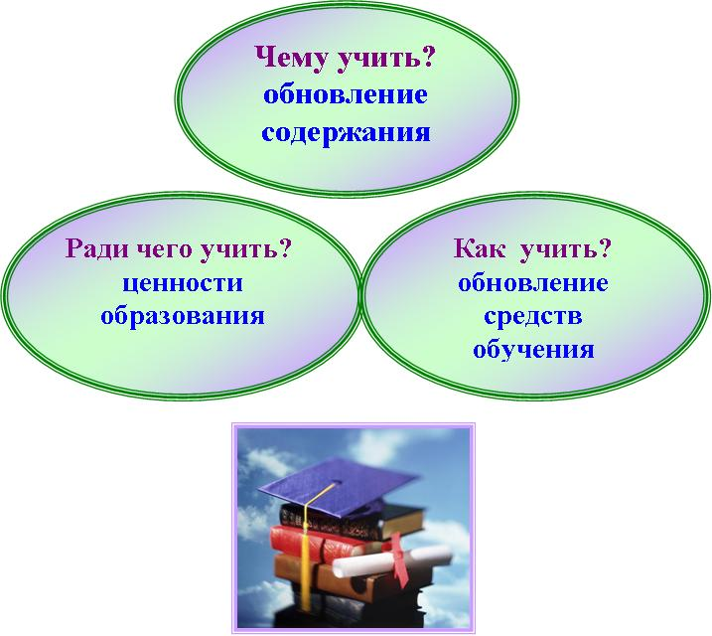

- Сегодня в начальной школе наибольшее распространение получила «технология деятельностного метода обучения.
Принципиальным отличием технологии деятельностного метода от традиционной технологии демонстрационно-наглядного метода обучения является, во-первых, то, что предложенная структура описывает деятельность не учителя, а учащихся. Кроме того, при прохождении учащимися описанных шагов технологии деятельностного метода обеспечивается системный тренинг полного перечня деятельностных способностей.
Метод обучения, при котором ребенок не получает знания в готовом виде, а добывает их сам в процессе собственной учебно-познавательной деятельности называется деятельностным методом.
- Технология деятельностного метода – механизм реализации системно – деятельностного подхода (базовый и технологический уровни).
Базовый уровень технологии деятельностного метода: урок открытия нового знания (ОНЗ).
До цели четыре шага:
планируйте целенаправленно, готовьтесь молитвенно,
действуйте положительно и добивайтесь неустанно. (Уильям А. Уор)
Структура урока ОНЗ и распределение времени на уроке ОНЗ
(Продолжительность этапов урока «открытия» нового знания в минутах)
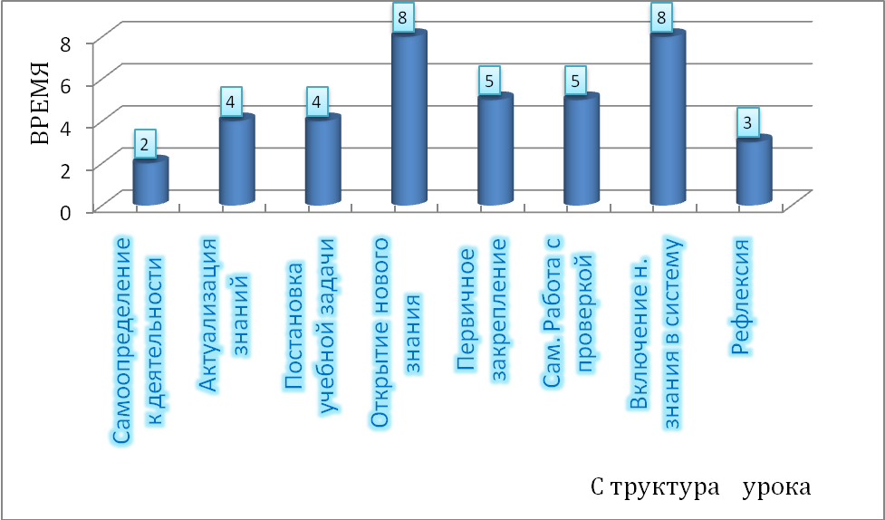
^

Адаптированный вариант технологии деятельностного метода.

Так, структура уроков введения нового знания имеет следующий вид:

1. Мотивация (самоопределение) к учебной деятельности.
Данный этап процесса обучения предполагает осознанный переход обучающегося из жизнедеятельности в пространство учебной деятельности.
С этой целью на данном этапе организуется мотивирование ученика к учебной деятельности на уроке, а именно:
1) создаются условия для возникновения у ученика внутренней потребности включения в учебную деятельность («хочу»).
2) актуализируются требования к ученику со стороны учебной деятельности и устанавливаются тематические рамки («надо», «могу»).
В развитом варианте здесь происходят процессы адекватного самоопределения в учебной деятельности и самополагания в ней, предполагающие сопоставление учеником своего реального «Я» с образом «Я - идеальный ученик», осознанным подчинением себя системе нормативных требований учебной деятельности и выработки внутренней готовности к их реализации.

2. Актуализация и пробное учебное действие.
На данном этапе организуется подготовка и мотивация учащихся к надлежащему самостоятельному выполнению пробного учебного действия, его осуществление и фиксация индивидуального затруднения.
Соответственно, данный этап предполагает:
1) актуализацию изученных способов действий, достаточных для построения нового знания, и их обобщение;
2) тренировку соответствующих мыслительных операций;
3) мотивирование учащихся к пробному учебному действию («надо» - «могу» - «хочу») и его самостоятельное осуществление;
4) фиксация учащимися затруднений в индивидуальном выполнении ими пробного учебного действия или его обосновании.

3. Выявление места и причины затруднения.
На данном этапе организуется выход учащегося в рефлексию пробного действия, выявление места и причины затруднения.
С этой целью:
1) выполняется реконструкция выполненных операций и фиксация в языке (вербально и знаково) шага, операции, где возникло затруднение;
2) учащиеся соотносят свои действия с используемым способом действий (алгоритмом, понятием и т.д.), и на этой основе выявляют и фиксируют во внешней речи причину затруднения - те конкретные знания, умения или способности, которых недостает для решения исходной задачи и задач такого класса или типа вообще.

4. Целеполагание и построение проекта выхода из затруднения.
На данном этапе учащиеся определяют цель урока - устранение возникшего затруднения, предлагают и согласовывают тему урока, а затем строят проект будущих учебных действий, направленных на реализацию поставленной цели. Для этого в коммуникативной форме определяется, какие действия, в какой последовательности и с помощью чего надо осуществить.

5. Реализация построенного проекта.
На данном этапе осуществляется реализация построенного проекта: обсуждаются различные варианты, предложенные учащимися, и выбирается оптимальный вариант, который фиксируется в языке вербально и знаково. Построенный способ действий используется для решения исходной задачи, вызвавшей затруднение. В завершение, фиксируется преодоление возникшего ранее затруднения.

6. Первичное закрепление с комментированием во внешней речи.
На данном этапе учащиеся в форме коммуникативного взаимодействия (фронтально, в группах, в парах) решают типовые задания на новый способ действий с проговариванием алгоритма решения вслух.
7. Самостоятельная работа с самопроверкой по эталону.
При проведении данного этапа используется индивидуальная форма работы: учащиеся самостоятельно выполняют задания нового типа и осуществляют их самопроверку, пошагово сравнивая с эталоном. В завершение организуется исполнительская рефлексия хода реализации построенного проекта учебных действий и контрольных процедур.
Эмоциональная направленность этапа состоит в организации для каждого (по возможности) ученика ситуации успеха, мотивирующей его к включению в дальнейшую познавательную деятельность.
8. Включение в систему знаний и повторение.
На данном этапе выявляются границы применимости нового знания и выполняются задания, в которых новый способ действий предусматривается как промежуточный шаг.
Организуя этот этап, учитель подбирает задания, в которых тренируется использование изученного ранее материала, имеющего методическую ценность для введения в последующем новых способов действий. Таким образом, происходит, с одной стороны, автоматизация умственных действий по изученным нормам, а с другой - подготовка к введению в будущем новых норм.

9. Рефлексия учебной деятельности на уроке (итог урока).
На данном этапе организуется рефлексия и самооценка учениками собственной учебной деятельности на уроке. В завершение, соотносятся цель и результаты учебной деятельности, фиксируется степень их соответствия и намечаются дальнейшие цели деятельности.

